RIBE
So vodni vretenčarji. Imajo podolgovato, ovalno telo (hidrodinamična oblika). Imajo ogrodje iz hrustanca ali kosti. Gibljejo se s plavutmi (prsne, trebušne, hrbtna, repna). V koži imajo luske. Dihajo s škrgami. Imajo čutilo pobočnico s katero zaznavajo vodni tok. Ribe kostnice imajo ribji mehur, ki se polni in prazni z zrakom-omogoča lebdenje. Imajo nestalno telesno temperaturo. Med razmnoževanjem-drstenje samica v vodo izleže jajčeca, samec pa jih oplodi. Razvijejo se ribice, ki so zelo podobne odraslim ribam.
Delitev: HRUSTANČNICE KOSTNICE
(morske ) (morske in sladkovodne)

morski pes tun
električni skat sardela
morska mačka postrv
morski list krap

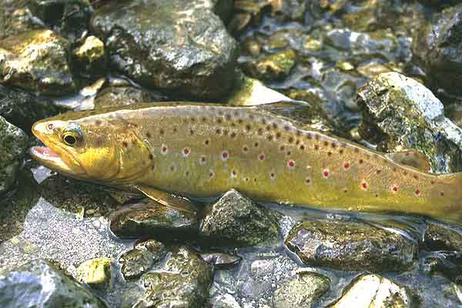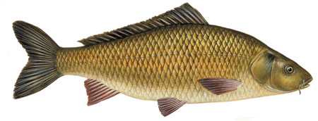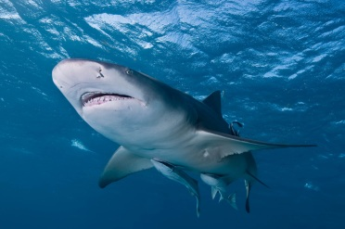
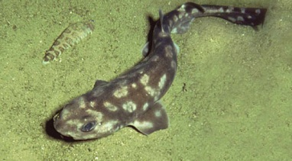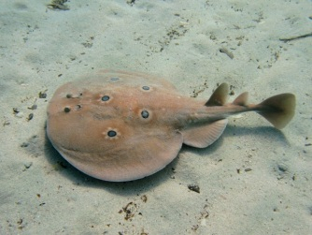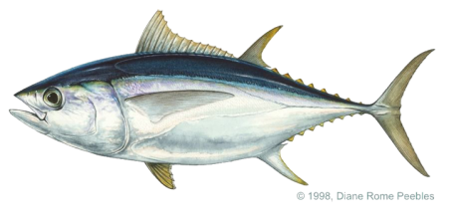

DVOŽIVKE
Dvoživke so prvi kopenski vretenčarji, ki so se razvili iz rib. Del življenja, kot jajčeca in ličinke, preživijo v vodi, drugi del kot odrasle, pa pretežno na kopnem. Imajo parne okončine-sprednje in zadnje noge. Med prsti imajo plavalno mrenico-omogoča plavanje. Koža je sluzasta. Razmnožujejo se z jajčeci (mrest), ki jih samica odloži v vodo, samec pa jih oplodi. Iz njih se razvijejo ličinke-paglavci, ki se preobrazijo in razvijejo v odraslo žival. Mladiči dihajo s škrgami, odrasli s pljuči in kožo. Imajo nestalno telesno temperaturo.
Delitev: REPATE DVOŽIVKE BREZREPE DVOŽIVKE
močerad žaba
človeška ribica urh
pupek zelena rega

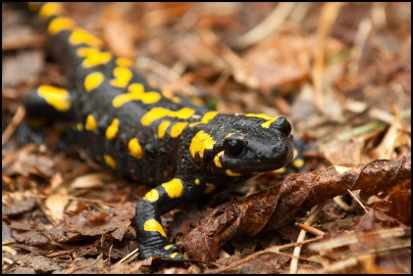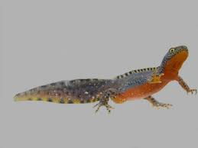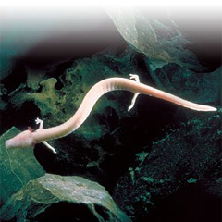
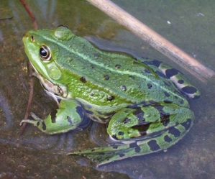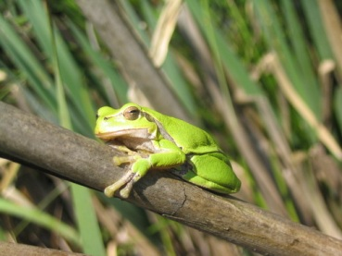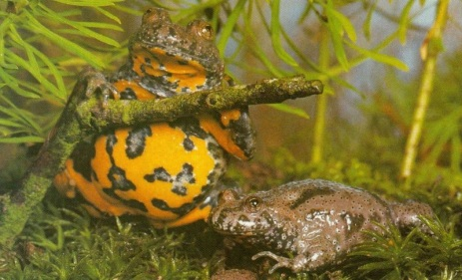

PLAZILCI
Plazilci so kopenski vretenčarji, čeprav lahko želve in krokodili preživijo večino življenja v vodi. Razvili so se iz dvoživk. Telo je pokrito z debelo in suho kožo. Večina plazilcev ima štiri okončine, kače pa so brez njih in se plazijo po trebuhu. Imajo nestalno telesno temperaturo.
Delitev:
- KROKODILI
So največji plazilci. Telo ščitijo velike luske. Na kopnem izležejo jajca, ki jih vali toplota.
Predstavniki: nilski krokodil, aligator, kajman

- ŽELVE
Imajo močen oklep iz katere molijo noge in glava. Na kopnem izležejo jajca, ki jih vali toplota.
Predstavniki: močvirska sklednica, kareta, rumenovratka

- KAČE
Imajo dolgo telo brez nog. Razcepljen jezik omogoča tipanje in ovohavanje. Strupene kače z ugrizom skozi zoba strupnika izločijo strup ter tako uničijo plen. Imajo prožno čeljust, ki jim omogoča goltanje celega plena.
Predstavniki: modras, gad, kobra, mamba

- KUŠČARJI
Imajo dobro razvite okončine s kremplji. Slepci imajo okončine zakrnele.
Predstavniki: martinček, zelenec, slepec
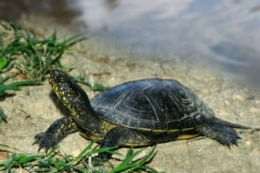
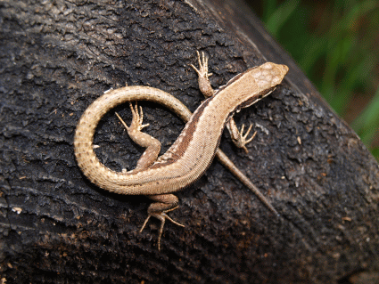
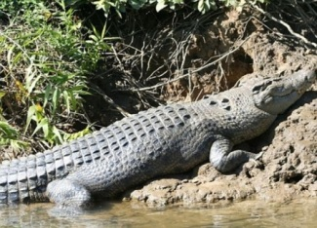
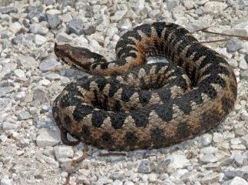

PTICE
So vretenčarji pokriti s perjem. Razvili so se iz plazilcev. Prvi par okončin je spremenjen v krila. Imajo kljun. Vzdržujejo stalno telesno temperaturo. So jajcerodne, jajca valijo v gnezdu. Večinoma so dobre letalke, nekatere dobro tekajo plezajo ali plavajo.
Glede prehrane jih delimo na semenojede in žužkojede ptice.
Kljun semenojedih ptic je krajši , močnejši in top. Kljun žužkojedih ptic pa daljši in špičast kljun.
Delitev:
- PTICE PEVKE (sinička, kos, kukavica, vrabec, brglez…)
- PTICE, KI NE LETIJO (noj, kokoš)
- SOVE (mala uharica, velika uharica, čuk)
- UJEDE (kragulj, kanja, orel, sokol, postovka)
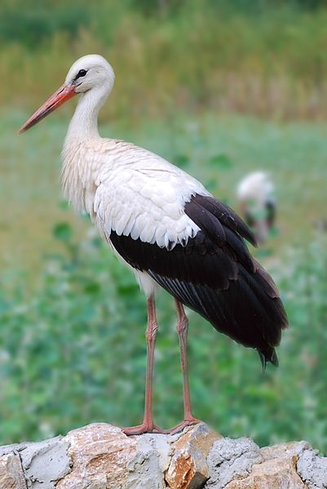

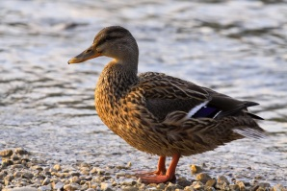
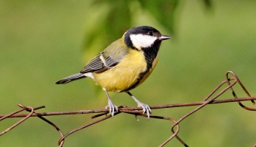
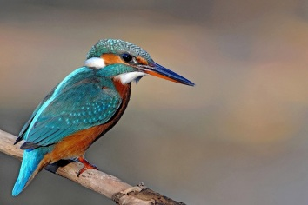

SESALCI
Sesalci so se razvili iz plazilcev. Telo večine sesalcev je pokrito z dlako. Dihajo s pljuči, v ustih imajo zobe. Imajo stalno telesno temperaturo. Zavzemajo vse življenjske prostore-kopno, vodo in zrak. Z izjemo nekaj vrst, ki ležejo jajca (kljunaš, kljunati ježek) se mladiči kotijo in pri materi sesajo mleko. Noge so prilagojene načinu življenja-so hodilne, skakalne, plezalne, oprijemalne, kopalne in letalne.
Delitev:
ŽUŽKOJEDI- se prehranjujejo z žuželkami JEŽ
GLODALCI- imajo dobro razvite sekalce (glodače) MIŠ, PODGANA
NETOPIRJI- leteči sesalci NETOPIR
ZAJCI- v zgornji čeljusti sekalci POLJSKI ZAJEC, KUNEC
ZVERI- zversko zobovje (daljši podočniki) VOLK, LISICA, MEDVED
KOPITARJI – prsti spremenjeni v kopito KONJ, OSEL, KOZA, KOZOROG, PRAŠIČ
KITI- vodni sesalci KIT, DELFIN
TROBČARJI- imajo podaljšan nos v trobec (tip, oprijem, voh) SLON
PRVAKI-najvišje razviti sesalci ŠIMPANZ, GORILA, ČLOVEK
